Informacja prasowa na potrzeby publikacji internetowych, 9 lipca 2025
Mazury AirShow 2025 – weekend pełen emocji!
W pierwszy weekend sierpnia – 2 i 3 sierpnia 2025 r. – historyczne lotnisko Kętrzyn Wilamowo ponownie stanie się miejscem, gdzie serca miłośników lotnictwa zabiją szybciej. Przed nami 24. edycja Mazury AirShow, najdłużej organizowanych cywilnych pokazów lotniczych w Polsce.
Niebo pełne emocji – co zobaczymy w powietrzu i na ziemi?
Mazury AirShow 2025 to wyjątkowe widowisko dla każdego – od doświadczonych entuzjastów lotnictwa po całe rodziny, które po raz pierwszy zetkną się z fascynującym światem awiacji. To szansa, by przeżyć emocje, które zostają w pamięci na całe życie – zarówno na niebie, jak i na ziemi.
W tegorocznym programie znajdą się m.in.:
✈️ dynamiczne pokazy zespołów akrobacyjnych z Polski, Niemiec i Litwy (w tym m.in. Team Niebergall, Presidential Team ANBO, Zespół AT3 czy Boreas Flying Team)
🚁 wojskowe statki powietrzne, w tym śmigłowiec W-3 Sokół i M-28 Bryza oraz historyczne takie jak TS-8 Bies, Jak -50 , AN-2 czy Jodel D.140 Mousquetaire (Muszkieter)
🪂 skoki spadochronowe oraz emocjonujące konkursy celności lądowania
🛩️ unikatowe wodnosamoloty, których nie zobaczymy na żadnej innej imprezie w Polsce
Uczestnicy będą mogli spotkać się z pilotami i skoczkami spadochronowymi oraz poznać ich historie. To okazja, by zajrzeć za kulisy lotniczego świata. Szczególną atrakcją będzie możliwość poznania z bliska wnętrza wojskowego samolotu M-28 Bryza oraz śmigłowca W-3 Sokół - wykorzystywanych m.in. przez siły specjalne. Dodatkowo można wziąć udział w lotach widokowych. To niezwykła możliwość zobaczenia piękna Mazur z lotu ptaka i poczucia na własnej skórze emocji związanych z byciem na pokładzie samolotu lub śmigłowca.
Mazury AirShow – więcej niż pokazy lotnicze
Mazury AirShow to nie tylko pokazy lotnicze, ale i tradycja – spotkanie pasjonatów, miejsce międzypokoleniowych rozmów o lotnictwie i przestrzeń, w której historia łączy się z nowoczesnością. Niezwykła atmosfera, wyjątkowe lokalizacje pokazów i serdeczność lotniczej społeczności sprawiają, że Mazury AirShow przyciąga co roku gości z całej Polski i Europy.
Organizatorem wydarzenia jest Aeroklub Krainy Jezior, który od blisko trzech dekad łączy pasję do lotnictwa z promocją Krainy Wielkich Jezior Mazurskich. W uznaniu za tę działalność Mazury AirShow zostało uhonorowane wieloma nagrodami, m.in. jako jedyne z pokazów lotniczych prestiżowym wyróżnieniem "Błękitne Skrzydła" – cenionym w polskim środowisku lotniczym a przyznawanym przez Krajową Radę Lotnictwa i miesięcznik Skrzydlata Polska.
Więcej informacji oraz szczegółowy program wydarzenia dostępne są na stronie: www.mazuryairshow.pl

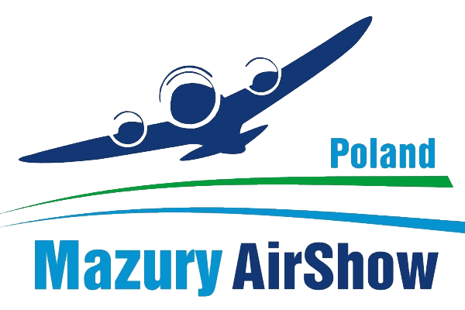

Mazury AirShow 2025 – tam, gdzie historia spotyka się z przyszłością lotnictwa, a Kraina Wielkich Jezior Mazurskich staje się sceną niezapomnianych przygód z lotnictwem.

